## Đại học quốc gia TP. HCM

Trường Đại học Công nghệ Thông tin



**Báo cáo Đồ án cuối kỳ**

**Xây dựng Hệ thống Thông tin trên các Framework**

**ĐỀ TÀI**

*XÂY DỰNG HỆ THỐNG WEBSITE GIỚI THIỆU VÀ BÁN HÀNG QUA MẠNG CHO CỬA HÀNG BÁN THIẾT BỊ MÁY TÍNH*

Giảng viên hướng dẫn: **ThS. Vũ Minh Sang**

Giảng viên thực hành: **Lê Võ Đình Kha**

NHÓM 10:

Sinh viên thực hiện:

**Ngọ Viết Dũng - 17520375**

**Đỗ Việt Bách - 19521230**

TP. HCM, ngày 20, tháng 01, năm 2024

# **LỜI MỞ ĐẦU**

Như các bạn đã biết xã hội ngày nay rất phát triển, và dịch vụ bán hàng là một trong những lĩnh vực có tốc độ tăng trưởng chóng mặt trong những năm gần đây ở Việt Nam nói riêng và thế giới nói chung. Cùng với nó là hàng nghìn các của hàng máy tính doanh nghiệp công nghệ ra đời, đồng thời nhu cầu của con người cũng tăng lên. Công tác quản lý và bán hàng trong các cửa hàng máy tính nhỏ lẻ hay siêu thị ngày càng trở nên khó khăn hơn. Nhưng điều đó lại chính là động lực thúc đẩy cho những người lập trình không ngừng khám phá, để từ đó thiết kế ra những phần mềm phù hợp phục vụ tốt hơn cho công việc và cho cuộc sống.

Là những sinh viên hiện còn dang học tập và rèn luyện trên giảng đường đại học, và với kiến thức nhỏ bé của mình cùng với sự giúp đỡ nhiệt tình của thầy cô giáo, chúng em đã mạnh dạn thiết kế hệ thống phần mềm “**Xây dựng hệ thống website giới thiệu và bán hàng qua mạng cho cửa hàng bán thiết bị máy tính.** ” không ngoài mục đích nào khác đó là củng cố nâng cao kiến thức mà chúng em đã được học tập, đồng thời giúp ích một phần cho công tác quản lý và bán hàng của những của hàng máy tính nhỏ lẻ. Trong quá trình thiết kế chúng em đã cố gắng hết sức để hoàn thành thật tốt đề tài này.

Cùng với sự chỉ bảo tận tình của thầy ***Vũ Minh Sang*** và thầy ***Lê Võ Đình Kha*** đã giúp nhóm đã hoàn thành bài tập lớn này. Trong quá trình phân tích thiết kế không thể tránh khỏi những sai sót mong thầy cô và các bạn đóng góp ý kiến để chương trình của chúng em ngày hoàn thiện hơn.

*Chúng em xin chân thành cám ơn!*

Ký tên:

*Nhóm 10*

# **NHẬN XÉT**

(Của giảng viên hướng dẫn)

……………………………………………………………………………………………………………………………………………………………………………………………………………………………………………………………………………………………………………………………………………………………………………………………………………………………………………………………………………………………………………………………………………………………………………………………………………………………………………………………………………………………………………………………………………………………………………………………………………………………………………………………………………………………………………………………………………………………………………………………………………………………………………………………………………………………………………………………………………………………………………………………………………………………………………………………………………………………………………………………………………………………………………………………………………………………………………………………………………………………………………………………………………………………………………………………………………………………………………………………………………………………………………………………………………………………………………………………………………………………………………………………………………………………………………………………………………………………………………………………………………………………………………………………………………………………………………………………………………………………………………………………………………………………………………………………………………………………………………………………………………………………………………………………………………………………………………………………………………………………………………………………………………………………………………………………………………………………………………………………………………………………………………………………………………………………………………………………………………………………………………………………………………………………………………………………………………………………………………………………………………………………………………………………………………………………………………………………………………………………………………………………………………………………………………………………………………………………………………………

TP. HCM, ngày 20, tháng 01, năm 2024

**MỤC LỤC**

LỜI MỞ ĐẦU 2

NHẬN XÉT 3

DANH MỤC HÌNH ẢNH 6

CHƯƠNG I: TỔNG QUAN VỀ ĐỀ TÀI 7

1.1. Tình hình, nhu cầu và xu hướng phát triển 7

1.2. Nguồn và phương pháp điều tra 9

1.3. Phạm vi và hạn chế của phần mềm 9

1.4. Yêu cầu phần mềm mới trong tương lai 10

CHƯƠNG II: PHÂN TÍCH THIẾT KẾ PHẦN MỀM 11

2.1. Thiết kế cơ sở dữ liệu 11

2.1.1. Mô hình phân rã chức năng (BFD) 12

2.1.2. Thiết kế các bảng trong CSDL 13

2.1.3. Mô hình Use-case 16

2.2. Thiết kế phần mềm 26

2.2.1. Các công nghệ sử dụng 26

CHƯƠNG III. THIẾT KẾ CHƯƠNG TRÌNH 27

3.1. Giao diện khách hàng 27

3.2. Giao diện Admin 30

CHƯƠNG IV. CÀI ĐẶT 32

KẾT LUẬN 33

BẢNG PHÂN CÔNG VIỆC 34

TÀI LIỆU THAM KHẢO 35

**DANH MỤC HÌNH ẢNH**

*Hình ảnh 1: Nhu cầu mua sắm thiết bị điện tử ngày một tăng cao của người dùng*

*Hình ảnh 2: Sự đa dạng của các thiết bị công nghệ*

*Hình ảnh 3: Sự đa dạng của các nguồn hàng máy tính trên thị trường*

*Hình ảnh 4: CSDL Microsoft SQL Server*

*Hình ảnh 5: CSDL của Website*

*Hình ảnh 6: Mô hình BFD của Website*

*Hình ảnh 7: Table Khách hàng*

*Hình ảnh 8: Table Account*

*Hình ảnh 9: Table Sản phẩm*

*Hình ảnh 10: Table Danh mục sản phẩm*

*Hình ảnh 11: Table Đơn hàng*

*Hình ảnh 12: Table Chi tiết đơn hàng*

*Hình ảnh 13: Use-case Admin*

*Hình ảnh 14: Use-case Xem thông tin tài khoản*

*Hình ảnh 15: Use-case Xóa tài khoản*

*Hình ảnh 16: Use-case Sửa thông tin tài khoản*

*Hình ảnh 17: Use-case Thêm danh mục*

*Hình ảnh 18: Use-case Xóa danh mục*

*Hình ảnh 19: Use-case Sửa thông tin danh mục*

*Hình ảnh 20: Use-case Thêm sản phẩm*

*Hình ảnh 21: Use-case Xóa sản phẩm*

*Hình ảnh 22: Use-case Sửa thông tin sản phẩm*

*Hình ảnh 23: Use-case Khách hàng*

*Hình ảnh 24: Use-case Xem thông tin sản phẩm*

*Hình ảnh 25: Microsoft C# .NET*

*Hình ảnh 26: Github*

*Hình ảnh 27: Giao diện Home (1)*

*Hình ảnh 28: Giao diện Home (2)*

*Hình ảnh 29: Giao diện Page Sản phẩm*

*Hình ảnh 30: Giao diện Page Chi tiết sản phẩm*

*Hình ảnh 31: Giao diện Dashboard*

*Hình ảnh 32: Giao diện Quản lý tài khoản*

*Hình ảnh 33: Giao diện Quản lý danh mục*

*Hình ảnh 34: Giao diện Quản lý sản phẩm*

*Hình ảnh 35: Giao diện Quản lý khách hàng*

# **CHƯƠNG I: TỔNG QUAN VỀ ĐỀ TÀI**

## *1.1. Tình hình, nhu cầu và xu hướng phát triển*

Cùng với sự phát triển của công nghiệp dịch vụ bán hàng, hiện nay trên thị trường có rất nhiều phần mềm quản lý cửa hàng máy tính và những phần mềm đó đã hỗ trợ khá tốt trong công tác quản lý. Qua khảo sát thưc tế chúng em thấy đối với các của hàng máy tính lớn đại đa số đã có sử dụng phần mềm quản lý. Họ sẵn sàng bỏ ra một khoản tiền lớn (tuỳ thuộc quy mô của cửa hàng) để mua những phần mềm ấy. Còn những của hàng máy tính có quy mô trung bình, vừa và nhỏ thì lại chủ yếu quản lý thủ công (sổ sách, bảng…) và rất ít sử dụng phần mềm quản lý.

Do đó nếu họ bỏ tiền để mua những phần mềm đầy đủ chức năng thì không những lãng phí tiền mà còn lãng phí tính năng phần mềm đem lại, do họ chỉ cần một hoặc một vài chức nằng trong phần mềm mà thôi.

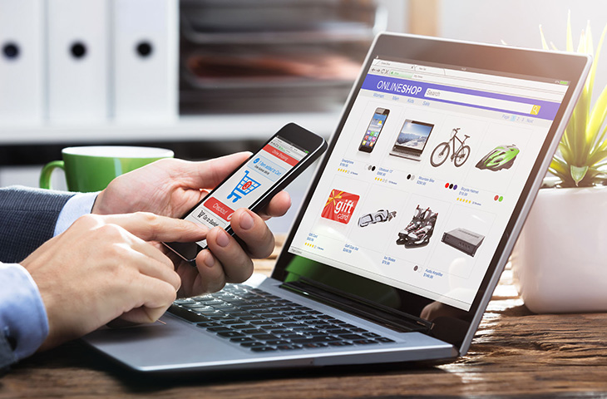

*Hình ảnh 1: Nhu cầu mua sắm thiết bị điện tử ngày một tăng cao của người dùng*

Hiện trạng quản lý của hàng máy tính hiện nay có một số hạn chế sau:

* Quản lý bằng sổ sách, nhân viên phải ghi chép nhiều do đó dẫn đến tình trạng nhầm lẫn.
* Quản lý trạng thái của sản phẩm bằng các công cụ vật lý nếu sơ ý bị tẩy xoá sẽ rất mất thời gian và đó cũng là một phần nhỏ nguyên nhân dẫn đến bỏ lỡ cơ hội cho khách hàng muốn mua hàng.
* Quá trình nhập, sửa đổi thông tin khó khăn phải tẩy xoá mất thời gian lại tốn kém.
* Khi cấp trên cần những thông tin về tình hình cũng như hiện trạng sản phẩm, nhân viên phải đi lại khá vất vả.

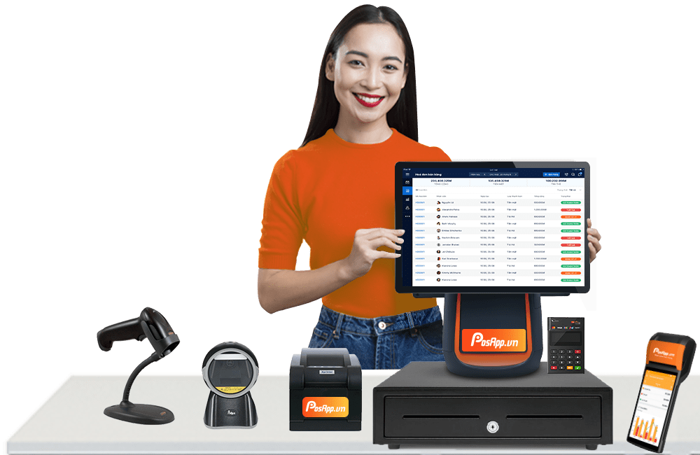

*Hình ảnh 2: Sự đa dạng của các thiết bị công nghệ*

Tuy chỉ với quy mô trung bình, vừa và nhỏ thế nhưng những người chủ hay người quản lý đều có mong muốn được áp dụng công nghệ tin học vào trong công tác quản lý và bán hàng. Xuất phát từ nhu cầu thực tiễn đó, bọn em đã mạnh dạn xây dựng phần mềm với chức năng chính là quản lý cửa hàng và bán hàng nhằm giúp người quản lý cập nhật thông tin một cách nhanh tróng, để từ đó không bỏ lỡ cơ hội cho khách hàng mua hàng.

## *1.2. Nguồn và phương pháp điều tra*

### 1.2.1. Nguồn điều tra

* Từ nhu cầu xã hội được tìm hiểu từ thực tế và qua mạng Internet.
* Từ các phần mềm đã được thiết kế và đưa vào ứng dụng của trong và ngoài nước.
* Từ kinh nghiệm của người đã xây dựng phần mềm (Các bạn trên diễn đàn “C# và ứng dụng” đặc biệt là tài liệu video khóa học trên kênh youtube Kteam).

### 1.2.2. Phương pháp điều tra.

* Nghiên cứu tài liệu thu thập được (quy cách và các bước xây dựng phần mềm)
* Quan sát, phân tích hệ thống thông tin đã thu thập được
* Khai thác thông tin từ người sử dụng về nhu cầu, từ đó xây dựng chức năng cho hệ thống.
* Quan sát giao diện giữa hệ thống phần mềm với người dùng, từ đó định hình để tìm ra cách tốt nhất tạo ra các giao diện thân thiện dễ sử dụng cho người sử dụng.

## *1.3. Phạm vi và hạn chế của phần mềm*

* Xuất phát từ tình hình thực tiễn, với phạm vi hướng tới là các cửa hàng máy tính cũng như là các hệ thống có quy mô vùa và nhỏ phần mềm của chúng tôi sẽ hỗ trợ tốt cho người quản lý trong công tác quản lý cửa hàng và bán hàng trên mạng.
* Do phạm vi, nên phần mềm chưa thể đáp ứng được đầy đủ chức năng cần thiết, công tác quản lý, chưa đồng bộ giữa các chức năng.

## *1.4. Yêu cầu phần mềm mới trong tương lai*

Phần mềm của chúng tôi sẽ giải quyết một số hạn chế trên, đồng thời nó sẽ hỗ trợ một phần cho những công việc chính trong một của hàng máy tính mà vẫn đảm bảo được nhu cầu quản lý cần thiết.

* Nhận biết thông tin về sản phẩm một cách nhanh chóng và đầy đủ.
* Quản lý, đăng nhập vào hệ thống phần mềm để cập nhật thông tin
* Cho phép người quản lý cũng như khách hàng tìm kiếm nhanh thông tin cần thiết về sản phẩm.
* Cho phép khách hàng có thể đóng góp trực tiếp ý kiến của mình nhằm thúc đẩy công tác phục vụ của cửa hàng được tốt hơn.
* In nhanh báo cáo, hoá đơn cho cáp trên và cho khách hàng.

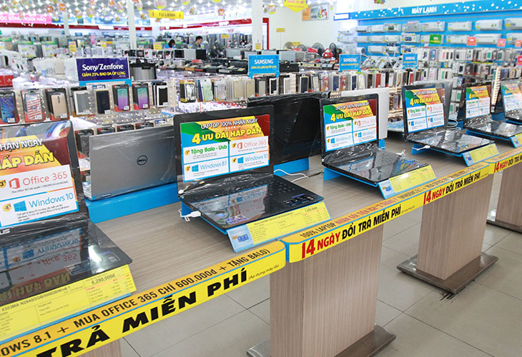

*Hình ảnh 3: Sự đa dạng của các nguồn hàng máy tính trên thị trường*

# **CHƯƠNG II: PHÂN TÍCH THIẾT KẾ PHẦN MỀM**

*2.1. Thiết kế cơ sở dữ liệu*



*Hình ảnh 4: CSDL Microsoft SQL Server*

### Nhóm sử dụng CSDL Microsoft SQL Server để xây dựng Website. Tạo với tên cơ sở dữ liệu là “BachDungComputer”.

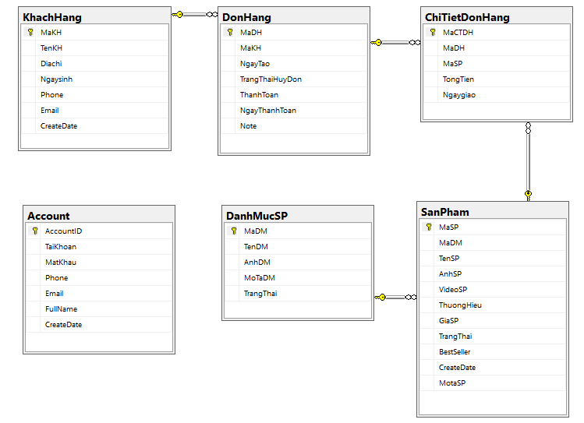

*Hình ảnh 5: CSDL của Website*

2.1.1. Mô hình phân rã chức năng (BFD)

*Hình ảnh 6: Mô hình BFD của Website*

* Quản lý tài khoản: Tất cả thông tin của người dung. Người dung cũng có thể thay đổi thông tin tên, mật khẩu …
* Quản lý về sản phẩm: Tất cả các thông tin về sản phẩm đều được quản lý dựa trên tên sản phẩm, số lượng sản phẩm, ngày tạo sản phẩm, ngày bán và số mã sản phẩm.
* Quản lý thông tin thêm sản phẩm: Cửa hàng có thể cập nhật thêm mới sản phẩm khi sản phẩm đó vừa mới về cập kho.
* Quản lý danh mục: Người quản trị sẽ có thể thêm mới một danh mục sản phẩm mới như : Laptop giá sinh viên..vv , để tránh mất thời gian thêm từng sản phẩm

2.1.2. Thiết kế các bảng trong CSDL

2.1.2.1. Table KhachHang

*Hình ảnh 7: Table Khách hàng*

* Bảng dữ liệu về Khách hàng sẽ phải có những thông tin cụ thể như sau:
* Mã của khách hàng
* Tên khách hàng
* Ngày sinh
* Địa chỉ
* Email
* Phone
* Ngày mua

2.1.2.2. Table Account

*Hình ảnh 8: Table Account*

* Bảng dữ liệu về Account sẽ phải có những thông tin cụ thể như sau:
* AccountID
* Tài khoản
* Mật khẩu
* Phone
* Email
* FullName

2.1.2.3. Table SanPham

*Hình ảnh 9: Table Sản phẩm*

* Bảng dữ liệu về Sản phẩm sẽ phải có những thông tin cụ thể như sau:
* Mã sản phẩm
* Mã sản phẩm
* Trạng thái của sản phẩm
* Tên sản phẩm
* Thương hiệu của sản phẩm
* Ngày tạo sản phẩm

2.1.2.4. Table DanhMucSP

*Hình ảnh 10: Table Danh mục sản phẩm*

* Bảng dữ liệu về Danh mục sản phẩm sẽ phải có những thông tin cụ thể như sau:
* Mã danh mục
* Tên danh mục
* Ảnh danh mục
* Mô tả danh mục
* Trạng thái

2.1.2.5. Table DonHang

*Hình ảnh 11: Table Đơn hàng*

* Bảng dữ liệu về Đơn hàng sẽ phải có những thông tin cụ thể như sau:
* Mã hóa đơn
* Mã khách hàng
* Ngày thanh toán
* Note ghi chú
* Trạng thái hủy đơn
* Ngày tạo hóa đơn

2.1.2.6. Table ChiTietDonHang

*Hình ảnh 12: Table Chi tiết đơn hàng*

* Bảng dữ liệu về Chi tiết đơn hàng sẽ phải có những thông tin cụ thể như sau:
* Mã CTDH
* Ma đơn hàng
* Mã sản phẩm
* Tổng Tiền
* Ngày giao hàng

2.1.3. Mô hình Use-case

2.1.3.1. Use-case Admin

*Hình ảnh 13: Use-case Admin*

2.1.3.1.1. Đặc tả Use-case Admin

2.1.3.1.1.1. Use-case Xem thông tin tài khoản

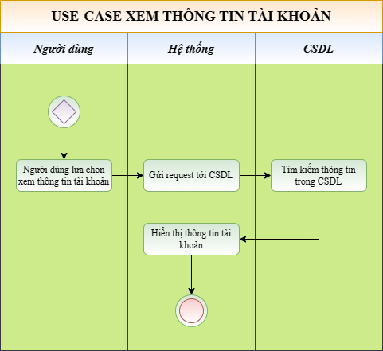

*Hình ảnh 14: Use-case Xem thông tin tài khoản*

2.1.3.1.1.2. Use-case Xóa tài khoản

*Hình ảnh 15: Use-case Xóa tài khoản*

2.1.3.1.1.3. Use-case Sửa thông tin tài khoản

*Hình ảnh 16: Use-case Sửa thông tin tài khoản*

2.1.3.1.1.4. Use-case Thêm danh mục

*Hình ảnh 17: Use-case Thêm danh mục*

2.1.3.1.1.5. Use-case Xóa danh mục

*Hình ảnh 18: Use-case Xóa danh mục*

2.1.3.1.1.6. Use-case Sửa thông tin danh mục

*Hình ảnh 19: Use-case Sửa thông tin danh mục*

2.1.3.1.1.7. Use-case Thêm sản phẩm

*Hình ảnh 20: Use-case Thêm sản phẩm*

2.1.3.1.1.8. Use-case Xóa sản phẩm

*Hình ảnh 21: Use-case Xóa sản phẩm*

2.1.3.1.1.9. Use-case Sửa thông tin tài sản phẩm

*Hình ảnh 22: Use-case Sửa thông tin sản phẩm*

2.1.3.2. Use-case Khách Hàng

*Hình ảnh 23: Use-case Khách hàng*

2.1.3.2.1. Đặc tả Use-case Khách hàng

2.1.3.2.1.1. Use-case Xem thông tin sản phẩm

*Hình ảnh 24: Use-case Xem thông tin sản phẩm*

*2.2. Thiết kế phần mềm*

2.2.1. Các công nghệ sử dụng

2.2.1.1. C# .NET

Nhóm sử dụng công nghệ C# .NET trong việc xây dựng Website bởi sức mạnh và tốc độ của nó mang lại. Dưới đây là các công nghệ đi kèm:

* Ngôn ngữ lập trình C# là một ngôn ngữ lập trình đa mục đích, hướng đối tượng và có thể chạy trên nền tảng Windows và nền tảng di động thông qua Xamarin.
* Framework .NET là một framework mạnh mẽ của Microsoft, cung cấp môi trường thực thi cho các ứng dụng. Nó bao gồm một loạt các thư viện và công cụ giúp việc phát triển ứng dụng trở nên linh hoạt và hiệu quả.
* ASP.NET là một phần của .NET Framework, được sử dụng để phát triển ứng dụng web và dịch vụ web. ASP.NET hỗ trợ mô hình MVC (Model-View-Controller) và Web API để xây dựng ứng dụng web mạnh mẽ.
* Entity Framework là một ORM (Object-Relational Mapping) trong .NET, Entity Framework giúp quản lý cơ sở dữ liệu một cách thuận tiện và linh hoạt thông qua việc ánh xạ đối tượng vào cơ sở dữ liệu.
* LINQ (Language-Integrated Query) là một phần quan trọng của C# và .NET, cung cấp cú pháp linh hoạt để truy vấn và xử lý dữ liệu từ nhiều nguồn khác nhau.
* Visual Studio là một IDE (Integrated Development Environment) mạnh mẽ của Microsoft, được sử dụng để phát triển ứng dụng C# và .NET. Nó cung cấp các công cụ giúp việc debug, thiết kế giao diện, và quản lý mã nguồn một cách hiệu quả.



*Hình ảnh 25: Microsoft C# .NET*

2.2.1.2. Github

Nhóm sử dụng GitHub để lưu trữ sourcecode. Thì đây là một dịch vụ lưu trữ mã nguồn và quản lý phiên bản phổ biến, cho phép các nhóm phát triển làm việc cùng nhau trên dự án và theo dõi lịch sử thay đổi của mã nguồn. Dưới đây là một số điểm quan trọng về GitHub:

* Lưu trữ mã nguồn: GitHub cho phép lưu trữ mã nguồn của dự án trong các kho (repositories). Mỗi kho chứa tất cả các file và thư mục liên quan đến dự án, bao gồm cả lịch sử thay đổi và các nhánh (branches).
* Hệ thống quản lý phiên bản (Version Control System - VCS): GitHub sử dụng hệ thống quản lý phiên bản Git, được phát triển bởi Linus Torvalds. Git cho phép theo dõi lịch sử thay đổi của mã nguồn, giúp dễ dàng quay lại phiên bản trước đó, hợp nhất sự thay đổi từ nhiều người cùng một lúc và theo dõi nhánh phát triển.
* Nhánh (Branch): GitHub cho phép tạo ra các nhánh độc lập trong kho, giúp nhóm phát triển làm việc đồng thời trên nhiều tính năng mà không làm ảnh hưởng đến bản chính của dự án. Sau đó, những thay đổi từ các nhánh này có thể được hợp nhất (merge) lại vào nhánh chính.
* Hợp nhất (Merge): GitHub cung cấp công cụ hợp nhất đơn giản, giúp nhóm phát triển kết hợp các thay đổi từ nhiều nguồn khác nhau vào một phiên bản chính.



*Hình ảnh 26: Github*

# **CHƯƠNG III. THIẾT KẾ CHƯƠNG TRÌNH**

*3.1. Giao diện Khách hàng*

3.1.1. Giao diện Home

*Hình ảnh 27: Giao diện Home (1)*

*Hình ảnh 28: Giao diện Home (2)*

3.1.2. Giao diện sản phẩm

*Hình ảnh 29: Giao diện Page Sản phẩm*

*Hình ảnh 30: Giao diện Page Chi tiết sản phẩm*

*3.2. Giao diện Admin*

3.2.1. Giao diện Dashboard

*Hình ảnh 31: Giao diện Dashboard*

3.2.2. Giao diện quản lý tài khoản

*Hình ảnh 32: Giao diện Quản lý tài khoản*

3.2.3. Giao diện quản lý danh mục

*Hình ảnh 33: Giao diện Quản lý danh mục*

3.2.4. Giao diện quản lý sản phẩm

*Hình ảnh 34: Giao diện Quản lý sản phẩm*

3.2.5. Giao diện quản lý khách hàng

*Hình ảnh 35: Giao diện Quản lý khách hàng*

# **CHƯƠNG IV. CÀI ĐẶT**

*4.1. Download source code từ Github*

* Vị trí source: <https://github.com/Bachos0605/Website_Ban_May_Tinh>

*4.2. Run source code*

* Do có sự khác biệt trong phiên bản .NET nên đầu tiên vào thư mục DungBachComputer/DungBachComputer.csproj để thây đổi phiên bản .NET phù hợp với từng máy

* Vào thư mục DungBachComputer và xóa file bin và obj. Sau đó run lệnh “dotnet restore” để cập nhật lại phiên bản .NET cho source.
* Sau đó thực hiện lệnh “dotnet build” để build succeed và “dotnet run” để chạy chương trình. Hoặc có thể run ngay tại thanh toolbar nhưng do sự khác biệt về .NET version có thể bị lỗi.

**CHƯƠNG V. KẾT LUẬN**

## *5.1. Kết quả đạt được*

* Xây dựng phần mềm dễ tổ chức quản lý và có khả năng tùy biến và nâng cấp trong tương lai.
* Giao diện thân thiện với người dùng, dễ hiểu dễ thao tác.
* Tiết kiệm được nhiều chi phí khi xây dựng Website với team có quy mô nhỏ.
* Xây dựng teamwork phân chia công việc rõ ràng và linh hoạt với nhiều tình huống khác nhau.

*5.2. Nhược điểm*

* Chưa xây dựng được tính năng đăng nhập, đăng ký dẫn đến drop một loạt các chức năng sau như mua hàng, thêm hàng vào giỏ hàng.
* Kết nối team chưa được tốt và rõ ràng.
* Tính bảo mật chưa cao.
* Chỉ áp dụng được với cửa hàng máy tính có quy mô nhỏ.

## *5.3. Hướng phát triển của phần mềm*

* Tiếp tục các phần công việc còn dang dở.
* Nâng cao tính bảo mật của chương trình.
* Cập nhật thêm những chức năng mới đáp ứng cho nhu cầu quản lý nâng cao, đáp ứng cho cửa hàng hệ thống máy tính có quy mô lớn hơn.

- Đảm bảo mô hình 3 lớp.

## *5.4. Kết luận*

* Do kiến thức còn hạn chế nên không thể tránh được những thiếu sót trong quá trình thực hiện. Chúng em mong nhận được sự góp ý của quý thầy cô để chương trình có thể hoàn thiện hơn nữa và trở thành một phần mềm quản lý và bán hàng cho cửa hàng máy tính được ứng dụng rộng rãi.
* Một lần nữa chúng em xin chân thành cảm ơn thầy ***Vũ Minh Sang*** và thầy ***Lê Võ Đình Kha*** đã giúp đỡ chúng em trong quá trình thực hiện bài tập lớn này.

BẢNG PHÂN CÔNG VIỆC

|  |  |  |
| --- | --- | --- |
| *Sinh viên* | *Công việc* | *Hoàn thành* |
| Ngọ Viết Dũng  17520375 | Thiết kế CSDL  UI Khách hàng  Controller Home, Sản phẩm, Quản lý sản phẩm  Slide Project | 100% |
| Đỗ Việt Bách  19521230 | Xây dựng CSDL  UI Admin  Controller Dashboard, Quản lý tài khoản, Quản lý danh mục, Quản lý khách hàng  Doc Project | 100% |

TÀI LIỆU THAM KHẢO

[1] Giáo trình, slide và video bài giảng môn “xây dựng HTTT trên các framework” của giảng viên **Vũ Minh Sang**

[2] Tài liệu môn “Cơ Sở Dữ Liệu” của các thầy cô trường Đại Học Công Nghệ Thông tin

[3] Các website tham khảo:

<http://www.c-sharpcorner.com/>

Tài liệu video trên kênh youtube: Kteam